„От снежных вершин до лавандовых полей“
From snow mountains to
Lavender fields 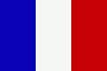
12 дней / 11 ночей
Цюрих – Берн – Женева – Аквитания – Юг Пиренеи – Лангедок – Прованс – Лазурный берег

Эта программа позволит Вам не только открыть для себя Швейцарию, но и посетить солнечные южные провинции Франции

Базовые цены на человека в двухместном номере
Евро 1750 (без авиаперелёта)

- Питание: завтраки (шведский стол)
- отели 4* в Швейцарии, 3* во Франции
- входные билеты согласно программе по Швейцарии входят в стоимость тура
- входные билеты и дегустации согласно программе по Франции оплачиваются на месте
- экскурсии по программе с русскоговорящими гидами по программе
- В стоимость включен ж/д билет 2-го класса Женева – Париж
- Проживание в отелях в номере dbl/twin/trpl

Гостиницы (либо другая такого же уровня)

детальная информация об отелях, забронированных для каждой группы, доступна на сайте, в разделе Групповые туры.

Цюрих 2 ночи Courtyard by Marriott 4*
Берн 2 ночи Savoy 4*
Женева 2 ночи NH Rex/Crowne Plaza 4*
Тур 1 ночь Kyriad Tours Sud 3*
Регион Бордо 1 ночь Ibis Styles Merignac 3*
Каркасон 1 ночь Kyriad Carcassonne Ouest3*
Рег. Марсель 1 ночь Holiday Inn Express
Provence 3*
Ницца 1 ночь Nice Excelsior Chateaux 4*

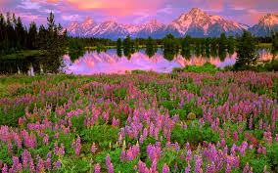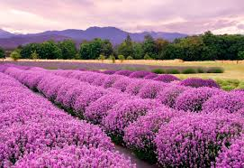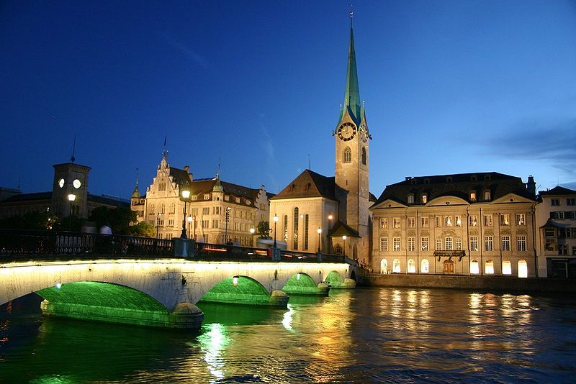

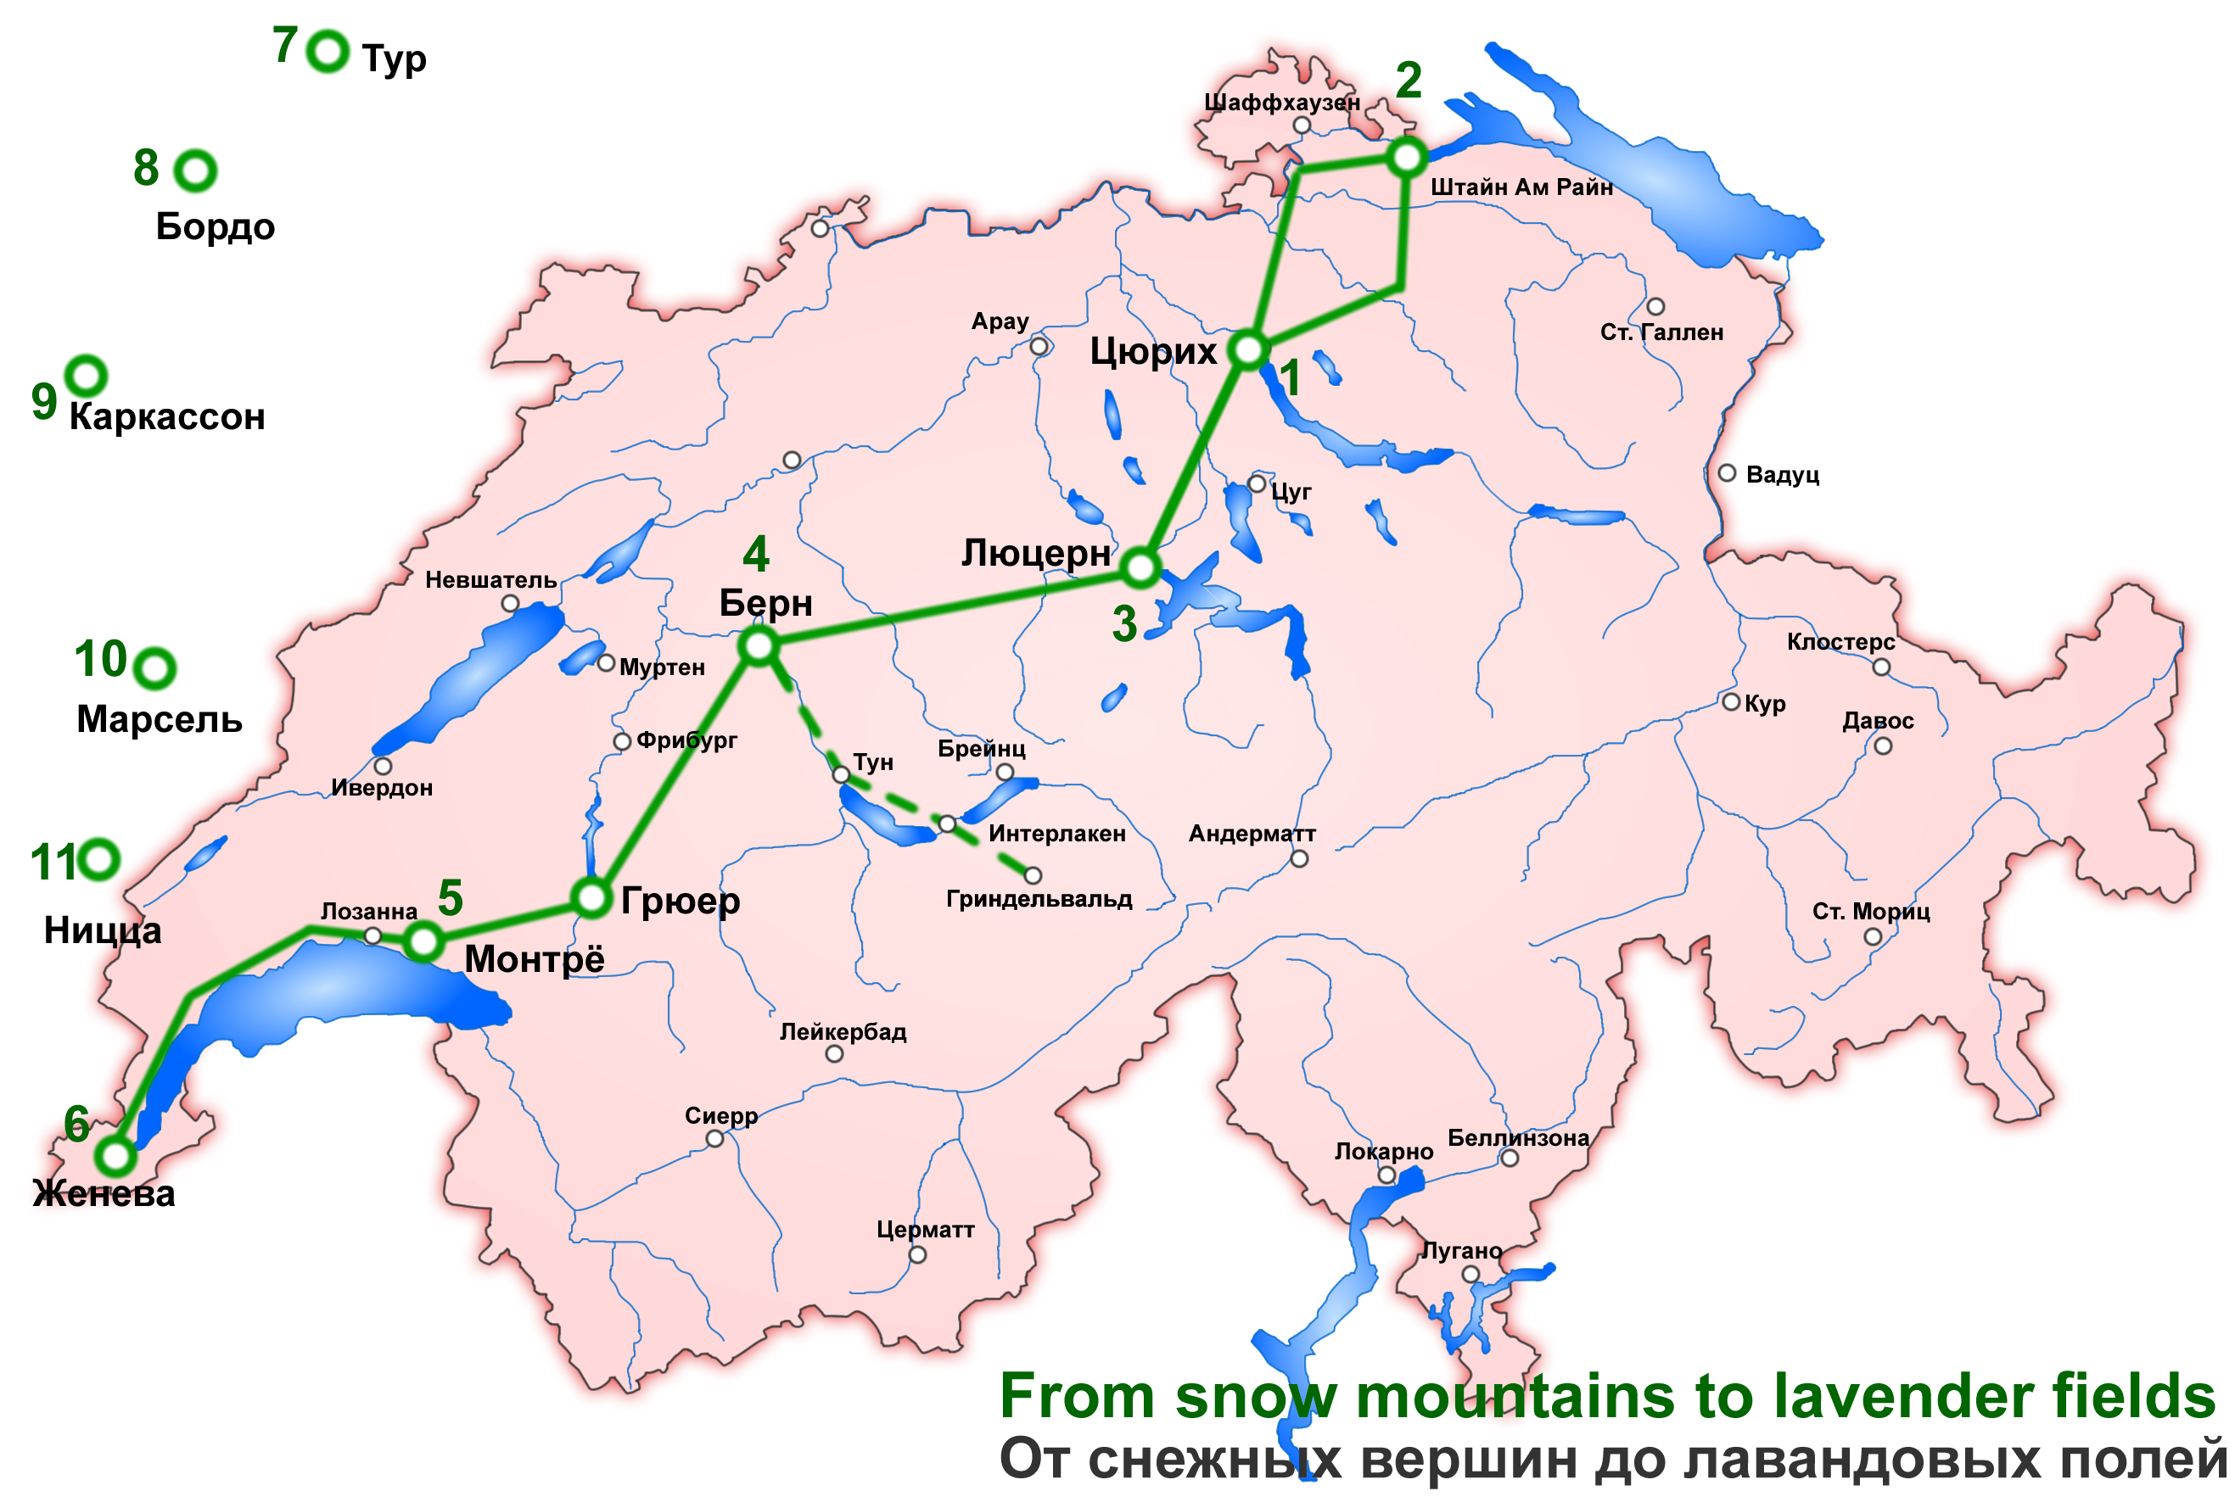 Даты отправления групп
19 – 30 Апреля 16 – 27 Августа
10– 21 Мая 06 – 17 Сентября
31 Мая – 11 Июня 27 Сентября – 08 Октября
28 Июня – 09 Июля 18 – 29 Октября
26 Июля – 06 Августа

Доплаты (цены нетто на человека)
Евро 440 за одноместное размещение
Евро 65 за 1 дополнительную ночь в Цюрихе в двухместном номере
Евро 100 за 1 дополнительную ночь в Цюрихе в одноместном номере
Евро 100 за 1 дополнительную ночь в Ницце в двухместном номере
Евро 180 за 1 дополнительную ночь в Ницце в одноместном номере

Скидки
Евро 35 на одного ребёнка до 12 лет с двумя взрослыми в двухместном номере;

Дополнительные экскурсии
(цены нетто на человека)
Евро 125 Этнографический музей и сыроварня в Аппенцель, Княжество Лихтенштейн (от 10 чел.)
Евро 65 Интерлакен / Гриндельвальд
(от 10 человек)
Евро 35 Дополнительная экскурсия на шоколадную фабрику Stettler с дегустацией шоколада (от 10 человек)

Программа тура

1 День Прибытие в Цюрих
Русскоговорящий гид встречает группу в аэропорту Цюриха, 2-часовая обзорная экскурсия по городу, посещение делового и торгового центра, Старого города, набережной озера, Липового дворика, панорамной площадки. Экскурсия включает знакомство с основными достопримечательностями Цюриха, историей и современной жизнью города, возможность сделать фото на фоне городской панорамы.

2 День Цюрих
Завтрак в отеле. Экскурсия в Штайн-ам-Райн (средневековый город на границе с Германией, известный старинными зданиями с фресками на фасадах). Остановка у самого большого водопада Европы - Райнфаль (Входные билеты на водопады включены в стоимость тура).
Возвращение в Цюрих.
Пешеходная экскурсия по Цюриху для туристов, которые не посетили экскурсию в первый день. (от 2-х человек)
Дополнительная экскурсия в государство Лихтенштейн с дегустацией вин. Поездка в этнографический музей города Аппенцель с посещением сыроварни и дегустацией сыра (входные билеты и дегустация включены в стоимость экскурсии; туристы самостоятельно осматривают музей)

3 День Цюрих – Люцерн – Берн
Завтрак в отеле. Переезд в Люцерн по панорамному маршруту. Короткий обзор центра Люцерна, Часовенного моста, посещение монумента Лев – визитной карточки города. Переезд в Берн по долине Энтлебух. По прибытии в Берн 2-часовая экскурсия по городу с осмотром главных достопримечательностей: Кафедрального собора (внешний осмотр), Медвежьей ямы, часовой башни, здания правительства и аркад старого города. Архитектурный ансамбль старого центра Берна внесен в список мирового культурного наследия Юнеско. Размещение в отеле. Свободное время.

4 День Берн
Завтрак в отеле. Свободный день.
Дополнительная экскурсия в Бернские Альпы. Во время экскурсии знакомство с историей и красотами Бернских Альп, посещение курорта Интерлакен, расположенного в живописной долине между двух озер и горнолыжного курорта Гриндельвальд. Уникальная возможность увидеть типичные швейцарские шале на фоне высочайших Альпийских вершин укрытых вечными снегами.

5 День Берн – Грюйер – Монтре - Шильонский замок – Веве – Женева
Завтрак в отеле. Переезд в Женеву через Грюйер – Монтрё – Веве. Во время поездки: посещение средневекового города Грюйер, расположенного на живописной скале над долиной. Посещение Шильонского замка, прославленного Лордом Байроном, прогулка по цветочной набережной жемчужины Швейцарской Ривьеры – Монтре, на которой можно увидеть памятники В.Набокову и Ф. Меркури. (Входные билеты в Шильонский замок включены в стоимость тура). Короткая прогулка по набережной и старинной улице Веве с посещением памятников Чарли Чаплину и Н.В. Гоголю, жившим в этом городе. По прибытии в Женеву - размещение в отеле и свободное время.

6 День Женева
Завтрак в отеле. Обзорная 3-часовая экскурсия по городу с осмотром основных достопримечательностей и знакомством с историей города. Посещение старого центра города, парков и набережных, района международных организаций (посещение ООН не предусмотрено программой экскурсии, возможно в свободное время).
Дополнительная экскурсия на шоколадную фабрику Stettler. Во время визита вы узнаете много нового и интересного об истории шоколада. Девизом искусных шоколатье фабрики Stettler является: «Достижение совершенства», своё непревзойдённое мастерство они демонстрируют через шедевры шоколадного искусства. У вас будет возможность насладиться неповторимым в своем роде сочетанием вкуса и аромата шоколада. А по окончанию экскурсии Вам подарят небольшой презент на память об этом незабываемом дне.

7 День Женева – Париж – Тур
Завтрак в отеле.
Самостоятельный переезд на поезде Женева-Париж. Встреча на вокзале в Париже. Переезд в Тур. Свободное время. Ночь в отеле 3* в г. Тур.

8 День Пуатье – Коньяк – Бордо
Завтрак в отеле. Отправление на юг. Пешеходная экскурсия по старинному центру Пуатье (Poitiers), связанному с именами великих франкских королей Хлодвига и Карла Мартелла и английского таинственного Черного Принца.
Переезд в город Коньяк (Cognac), родину одноименного напитка. Посещение замка Chateau de Cognac, где родился Франциск Ангулемский. Посещение производства коньяка Baron Otard, расположенного в замке. Дегустация коньяка.
Бордо (Bordeaux) – столица Аквитании, одного из самых могущественных королевств средневековой Европы. Аквитания - земля средневековых замков и восхитительных бордосских вин, талантливых менестрелей и отважных рыцарей. Родина Алиеноры Аквитанской, королевы Франции, королевы Англии, матери Ричарда Львиное Сердце. В ходе экскурсии предусмотрено посещение Кафедрального Собора Святого Андрея XI века, внешний осмотр Дворца герцогов Роганов, раннехристианского святилища St-Seurin, величественных руин римского амфитеатра III века, а также архитектурного ансамбля площадей Биржи, Пей Берлан и Комедии, который внесен в списки ЮНЕСКО. Ночь в отеле 3* в окрестностях Бордо.

9 День Тулуза – Каркассон
Завтрак в отеле. Наш путь лежит в Тулузу (Toulouse) – столицу средневекового Графства Тулузского и современного региона Юг-Пиренеи. Вечно юная и одновременно древняя «Дама Тулуза», как называли ее восторженные менестрели волшебной страны Окситании… Родовое гнездо графов Тулузских, превосходивших в Средние Века богатством и влиянием французских королей. В Тулузе предусмотрена пешеходная экскурсия по историческому центру с посещением самой большой в Европе романской Базилики Сен-Сернен, стоявшей на пути в Сантьяго-де-Компостела. В ходе экскурсии предусмотрен осмотр местного Капитолия, Ратуши, Доминиканской церкви, где нашел последний приют Святой Фома Аквинский, и собора Notre-Dame-de-la-Daurade.
Переезд в Каркассон (Carcassonne) – самую красивую и знаменитую средневековую крепость Франции. Гордость Лангедока и волшебной древней страны Окситании. Настоящий сказочный замок, цитадель катаров находится под охраной ЮНЕСКО и буквально дышит историей. Каркассон дошел до нас с XIII века практически в неизменном виде. Пешеходная экскурсия по Cite medievale предусматривает посещение Графского замка XI – XIII века, осмотр Дома инквизитора, старинных соборов и площадей. Ночь в отеле 3* в Каркассоне

10 День Пон-дю-Гар – Авиньон - Арль
Завтрак в отеле. Путешествие к Пон-дю-Гар (Pont du Gard) – уникальному древнеримскому акведуку, который и сегодня является самым высоким среди своих сохранившихся собратьев (высота 50 м). До середины XVIII века этот трехъярусный шедевр римского зодчества обеспечивал водой Ним. Сегодня используется как путепровод. Осмотр знаменитого акведука.
Переезд в Авиньон (Avignon) - одну из жемчужин солнечного Прованса, наполненного ароматами и красками юга. Авиньон, чей исторический центр находится под охраной ЮНЕСКО, – это город знаменитого Международного Театрального фестиваля, церквей, органов, колоколов и огромного количества исторических памятников. Авиньон знаменит как «Папский город», в котором с 14 века, со времени владычества «французских» римских пап сохранился роскошный, помпезный, блистательный Папский Дворец (Palais des Papes) – самое большое готическое сооружение в Европе (15 000 кв. м). В Авиньоне предусмотрены пешеходная экскурсия по историческому центру города и по желанию - посещение Папского Дворца.
Посещение города Арль (Arles), бывшей столицы одной из древнеримских провинций. В городе сохранился римский амфитеатр, построенный в 46 г. до н. э., церковь Сен-Трофим XI века. Арль также известен как город, в котором жил и творил великий Ван Гог. Прогулка по городу. Ночь в отеле 3* в окрестностях г. Марсель.

11 День Канны – Ницца
Завтрак в отеле. Лазурный берег. Пешеходная прогулка по Каннам (Cannes) – столице всемирно известного кинофестиваля, настоящего голливудского шика и европейского гламура. Гостей города ждут упоительно прекрасное Средиземноморье, роскошная набережная Круазетт, «Аллея звезд», Каннская лестница…
Ницца (Nice) – негласная столица и нетитулованная королева Лазурного Берега. Город, о котором сказаны тысячи восторженных слов, встречает путешественников шелестом морских волн, изысканной красотой старинных кварталов, заманчивыми запахами знаменитой провансальской кухни. В ходе посещения предусмотрена пешеходная экскурсия по историческому центру Ниццы. Ночь в отеле 4* в Ницце.

12 День Ницца
Завтрак в отеле.
Трансфер в Аэропорт. Вылет.

